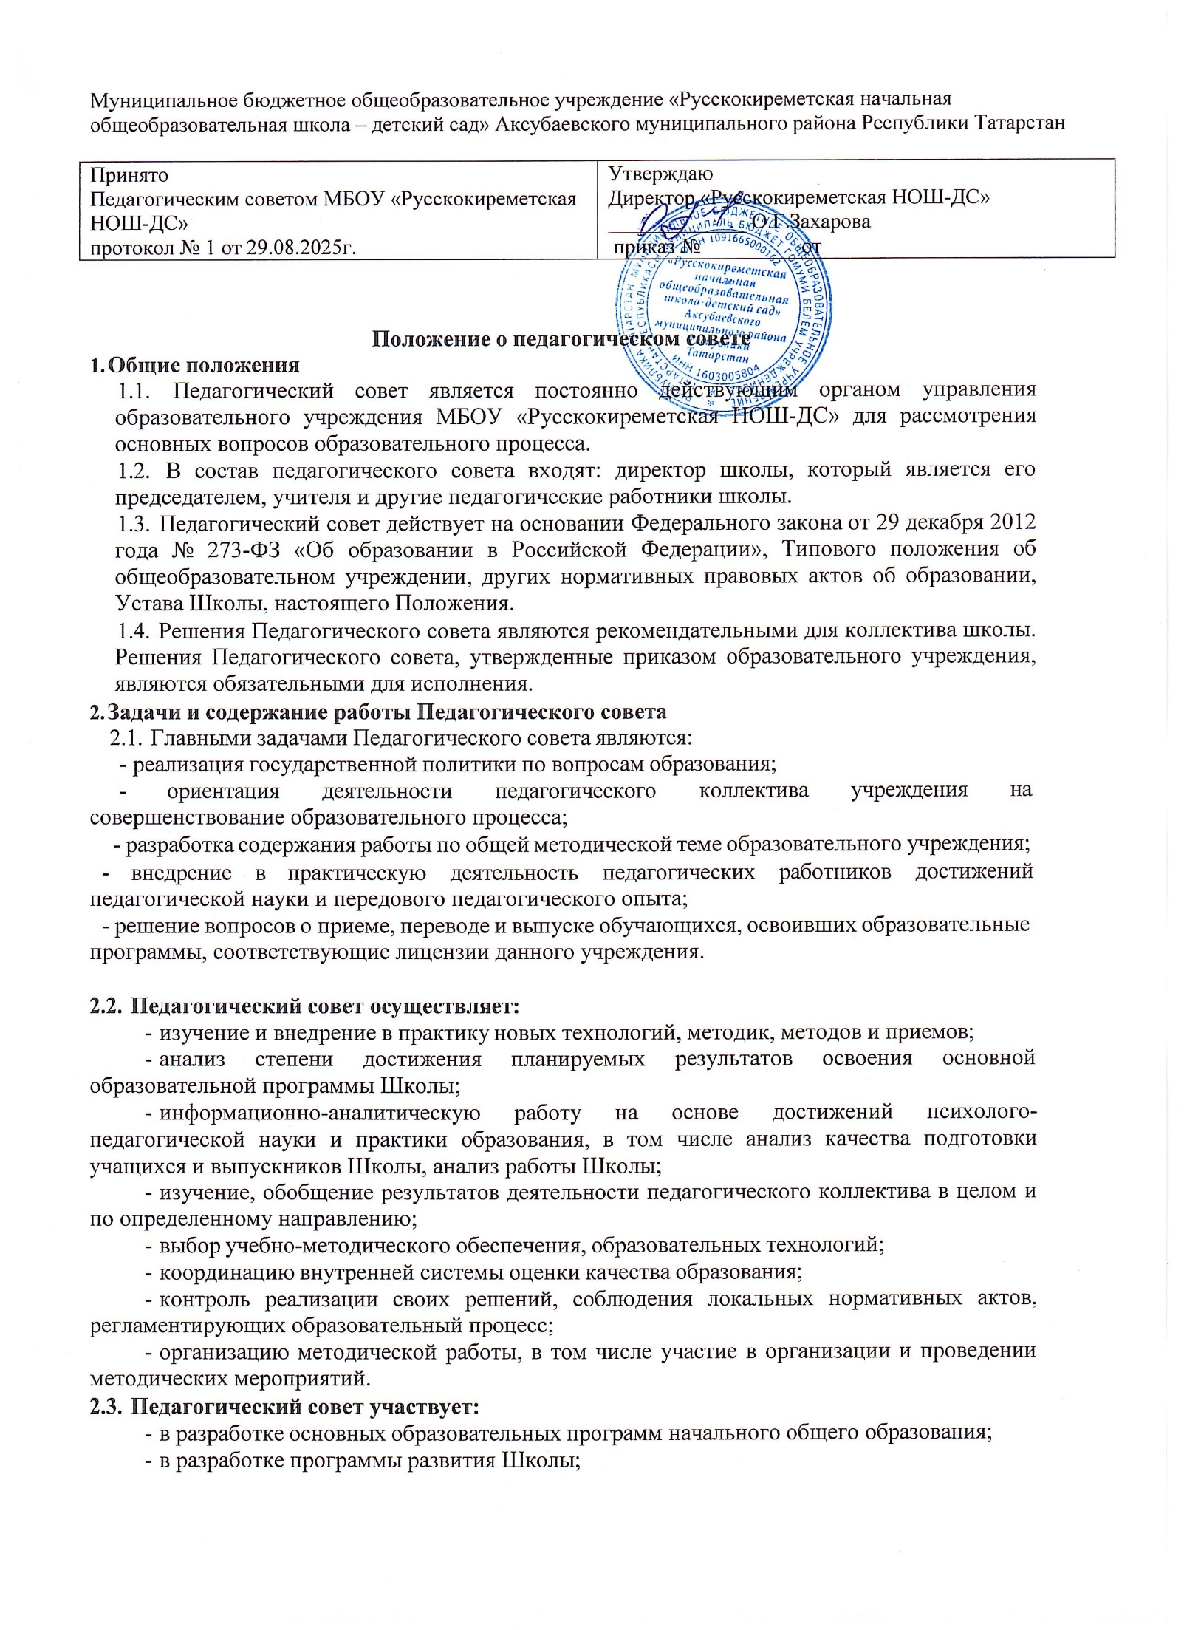

в разработке локальных нормативных актов, обеспечивающих реализацию федеральных государственных образовательных стандартов, а также актов, регламентирующих организацию образовательного процесса
    - в определении и анализе условий, необходимых для реализации федеральных государственных образовательных стандартов;
    - в разработке различных программ и планов развития Школы.

Педагогический совет рассматривает/заслушивает:
    - отчет директора Школы, с анализом работы за учебный год;
    - отчеты педагогических работников;
    - доклады представителей организаций и учреждений, взаимодействующих с Школой по вопросам образования;
    - итоговые документы контрольно-надзорных органов о результатах контрольно- надзорных мероприятий.

Педагогический совет принимает:
    - основные образовательные программы Школы начального общего образования;
    - программу развития Школы;
    - учебный план Школы на учебный год;
    - план учебно-воспитательной работы Школы на учебный год;
    - локальные нормативные акты Школы, регламентирующие организацию образовательного процесса.

Педагогический совет принимает решения:
    - о проведении промежуточной аттестации обучающихся;
    - о проведении итоговой аттестации обучающихся 4 классов;
    - о переводе обучающихся в следующий класс; условном переводе в следующий класс или об оставлении на повторный год обучения;
    - о зачете результатов освоения обучающимися Школы учебных предметов в других организациях, осуществляющих образовательную деятельность;
    - о поддержании творческих поисков и опытно-экспериментаторской работы педагогических работников;
    - о создании рабочих групп педагогических работников по отдельным направлениям деятельности;
    - о представлении педагогических работников к награждению отраслевыми и ведомственными наградами;
    - о применении к обучающимся мер воспитательного воздействия, в соответствии с Правилами внутреннего распорядка обучающихся Школы;
    - о создании временных творческих объединений с приглашением специалистов различного профиля.

Права педагогического совета.
  - В соответствии со своей компетенцией, установленной настоящим Положением, педагогический совет имеет право:
    - обращаться к администрации Школы, коллегиальным органам управления Школы и получать информацию по результатам рассмотрения обращений;
    - приглашать на свои заседания обучающихся и их родителей (законных представителей); любых специалистов для получения квалифицированных консультаций;
-разрабатывать локальные нормативные акты Школы, регламентирующие организацию образовательного процесса;
-разрабатывать образовательную программу, программу развития Школы;
    - разрабатывать критерии оценивания результатов обучения; давать разъяснения и принимать меры по рассматриваемым обращениям, по соблюдению локальных актов;
    - рекомендовать разработки педагогических работников к публикации;
    - рекомендовать работникам повышение квалификации;
    - рекомендовать представителей Школы для участия в профессиональных конкурсах.

Ответственность педагогического совета.
  - Педагогический совет несет ответственность за:
    - соблюдение в процессе осуществления деятельности законодательства Российской Федерации и Республики Татарстан в сфере образования;
    - соответствие принятых решений действующему законодательству и локальным актам Школы;
    - качественное и своевременное выполнение планов и решений, в том числе направленных на совершенствование деятельности Школы;
    - педагогически целесообразный выбор и реализацию в полном объеме образовательных программ в соответствии с основной образовательной программой Школы;
-квалифицированную и объективную оценку деятельности Школы;
    - выполнение плана работы и результаты деятельности Школы.

Регламент деятельности Педагогического совета.
  - Педагогический совет проводится не реже одного раза в четверть. При необходимости проводятся внеплановые педагогические советы.
  - Тематика заседаний педагогического совета включается в годовой план работы с учетом целей и задач работы Школы и утверждается на первом учебном году заседании педагогического совета.
  - Работой педагогического совета руководит председатель педагогического совета.
  - Время, место, повестка дня заседания педагогического совета и проект решения педагогического совета сообщается не позднее, чем за одну неделю до его проведения с целью подготовки каждого педагога к обсуждению темы.
  - Для подготовки и проведения педагогического совета создаются инициативные группы педагогов.
  - Решения педагогического совета принимаются открытым голосованием простым большинством голосов. Решения считаются правомочными, если на заседании педагогического совета присутствовало не менее двух третей состава, и считаются принятыми, если за решение проголосовало более половины присутствующих на заседании.
  - Решения педагогического совета, утвержденные руководителем Школы путем издания соответствующего приказа, становятся обязательными для всех членов педагогического коллектива.
  - Организацию выполнения решений педагогического совета осуществляет директор и ответственные лица, указанные в решении. Результаты этой работы сообщаются членам педагогического совета на последующих его заседаниях.

Делопроизводство педагогического совета.
  - Заседания педагогического совета оформляются протоколом.
  - В протоколе указываются: дата проведения педагогического совета; количество присутствующих (отсутствующих) членов педагогического совета; приглашенные лица (ФИО, должность); вопросы повестки дня; выступающие лица; ход обсуждения вопросов; предложения, рекомендации и замечания членов педагогического совета и приглашенных лиц; количество голосов, поданных «за», «против» и «воздержался» по каждому вопросу, поставленному на голосование; решение педагогического совета.
  - Протоколы подписываются председателем и секретарем педагогического совета.
  - Нумерация протоколов ведется от начала учебного года.
  - Протоколы педсоветов оформляются в тетради
  - Книга протоколов педагогического совета входит в его номенклатуру дел, хранится в делах Школы и передается по акту.
  - Протоколы с точки зрения полноты освещения заседания могут быть краткие или полные. Протокол краткой формы составляется при наличии стенограммы или когда тексты докладов и выступлений прилагаются к протоколу

